BITACORA DE ACTIVIDADES DEL MES DE OCTUBRE DE 2018

01/10/18 AL 05/10/18
Revisión y realización de Inventario de Mobiliario y equipo del Instituto de la Mujer y del Instituto de la Juventud de lo que se entregó y en que condiciones.
Realización de moñitos color de rosa de listón para colocar a las personas por motivo del mes de la LUCHA CONTRA EL CANCER DE MAMA.
08/10/18 AL 12/10/18
Reconstrucción del catrín Jimador, para vestirlo para el 6to. Festival.
Apoyo a casa de la cultura para reuniones de los diferentes talleres que se realizan.
Reacomodo de la oficina donde se encuentran 3 áreas Dirección Casa Cultura, Dirección de Turismo y la Dirección del Instituto de la Mujer y de la Juventud.

CAMBIO A LA DIRECCIÓN DE ECOLOGÍA
15/10/18 AL 21/10/18

15/10/18
- Asistí a reunión a sala de Cabildo a las 11:00 am. con personal de Secretaria de Salud el Señor Carlos Eduardo Sotero y el Doctor Isidro para la realización de un Comité y charla de plagas de diferentes chinches y un Patio Limpio.
- Asistí a la 1:00 pm. Reunión en sala de cabildo para Capacitación sobre Transparencia.

16/10/18 Reunión con el Ciudadano Presidente, Oficial Mayor y Personal de Limpieza para presentarme como Directora de Ecología y Medio Ambiente para ponernos de acuerdo como se va a trabajar, donde se formaron equipos de 3 personas para el aseo en Parques, Jardines y calles de nuestro Municipio en diferente turnos 5 a 8 am., de 8 a 11, de 11 a 2 pm. Y de 5 a 8 pm
- Revisión de Oficina de mobiliario y Equipo de la Dirección de Ecología.
16/10/18 5:00 a 8:00 pm. Se mandó a personal de Limpieza a Barrer el Jardín Principal y calle del DIF actual. Hasta el árbol de la bomba de agua.

17/10/18 REVISIÓN DE LA LIMPIEZA
5:00 a 8:00 am.
Limpieza de jardín Principal, lavado de baños públicos, barrida de la calle Madero de la entrada de la ganadera y calle Nicolas Bravo.
8:00 a 11:00 am.
Limpieza y recolección de las diferentes calles de Fraccionamiento la Ermita, se encontraban muy sucias.
11:00 a 2:00 pm.
Limpieza de calle Calzada de la Paz, calle Hidalgo, Domo y Parque del Valentón y de las Ruinas.
5:00 a 8:00 pm.
Limpieza del Jardín Principal y calles de ahí mismo.
18/10/18 REVISIÓN DE LIMPIEZA
5:00 A 8:00 am.
Barrida de jardín Principal, lavado de baños públicos, barrida de la calle Madero y Nicolas Bravo.
8:00 a 11:00
Limpieza de calles de Fraccionamiento la Ermita.
11:00 a 2:00 am.
Limpieza de Domo y Parque del Valentón y se recogió basura de la Ermita de la calle Moctezuma.
5:00 a 8:00
Limpieza del Jardín principal, barrida de calle Galeana y parte de la calle Mina.

Se reportó un árbol que se encontraba quebrado y por caer por la calle Niños Héroes y Galeana apoyando personal de Protección Civil junto con su Director Marín, para que se retirara.

19/10/18
5:00 a 800 am
Aseo del Jardín Principal, lavado de baños públicos, recogieron basura de calle Madero y calle Zaragoza.
8:00 a 11:00 am. Barrida y recogida de basura Ave. Calzada de la Paz y fraccionamiento la Ermita.
11:00 a 2:00 pm.
Limpieza de las Ruinas, se llevó a que se limpiara la plazoleta del Cristo de la Unidad deportiva, y se les llevó a la Canchita de la Colonia Guadalupana para que se hiciera la limpieza correspondiente.
5:00 a 8:00 pm
Limpieza del Jardín Principal y calles del centro.

20/10/18
5:00 a 8:00 am.
Limpieza del jardín principal, baños públicos, basura de las ruinas, barrieron calle detrás de la Iglesia que se encontraba muy sucia.
8:00 a 11:00 am.
Se terminó de limpiar calles de fraccionamiento la Ermita.
11:00 a 2:00 pm.
Limpieza de la calle principal Calzada de la Paz y calle Ocampo.

DOMINGO 21 SE LIMPIA SOLO UN EQUIPO EN EL TURNO DE LAS
5:00 A 8:00 am. Jardín Principal.
22/10/18
5:00 a 8:00 am.
Limpieza del jardín principal, lavado de baños públicos, limpieza de las ruinas y se arranco maleza de ahí mismo.
8:00 a 11:00 am.
Limpieza de afuera del OXXO calles del Dif hasta la bomba de agua de calle Moctezuma.
11:00 a 2:00 pm.
Limpieza del Domo de Valentón y parque
5:00 a 8:00 pm.
Limpieza de jardín principal y Calle Calzada de la Paz.
23/10/18
5:00 a 8:00 am.
Limpieza del Jardín Principal, ruinas y baños de ahí mismo, lavado de baños públicos y calle Madero hasta la Ganadera.
8:00 a 11:00 am.
Barrida por calles del Domo de La Cofradía y áreas verdes
Ya no salieron los otros turnos por motivos de la lluvia.
24/10/18
- Visité el centro de acopio para ver las condiciones en que se encuentra y las necesidades del personal
5:00 a 8:00 am.
Limpieza de Jardín Principal, lavado de baños públicos calle Madero, calles de atrás del Jardín y limpieza de las ruinas.
8:00 a 11:00 am.
Limpieza de la plazoleta del Cristo de la Unidad Deportiva y todo el periférico se fueron recogiendo basura.
11:00 a 2:00 pm
Barrida de las Calles mas sucias de la Colonia Guadalupana.
5:00 a 8:00 pm.
Limpieza de las calles del Jardín Principal, calle Hidalgo y recogieron basura de Domo del Valentón.
25/10/18
5:00 a 8:00 am.
Limpieza de Jardín Principal, ruinas y baños de ahí mismo, baños públicos de la calle Madero y bocas calles del Jardín.
8:00 a11:00 am.
Ave. Calzada de la Paz hasta el Crucero y una parte del periférico.
- Asistí a Reunión al Grullo a la Quinta sesión Ordinaria por parte de la JIRA Junta Intermunicipal de Medio Ambiente en las Instalaciones de la sala de Usos múltiples de H. Ayuntamiento.

11:00 a 2:00 pm.
Limpieza de Canchita y Plazoleta de la Colonia Guadalupana, barrieron y recogieron basura de calle que baja para la secundaria.
5:00 a 8:00 pm.
Limpieza de Jardín y las calles alrededor , recogieron basura y plástico del árbol de la bomba que estaba muy sucio de la calle Moctezuma.
26/10/18
5:00 a 8:00 am.
Limpieza de Jardín principal, baños públicos, ruinas y calle Calzada de la Paz hasta Ocampo.
- Visité Unidad Deportiva y me presenté con el personal que labora ahí mismo y me puse a sus órdenes para si necesitan algo o reportarme algo con lo de la limpieza.
- Reunión con personal de limpieza para tratar asuntos y tomar acuerdos de las tareas que se indican.

8:00 a 11:00 am.
Barrida del calle de andador al Panteón y al lado de la carretera se recogió basura

11:00 a 2:00 pm.
Limpieza de calle de entrada y salida para Tenango en la Cofradía hasta frente a la Capilla de ahí mismo.
Entregué 1 tambo azul en la Cerrajería para que se coloque basura ahí porque tiran mucha pero en el suelo y 1 contenedor para botellas
27/10/18
5:00 a 8:00 am.
Limpieza del Jardín principal, baños públicos y calle Madero y limpieza de Ruinas.
8:00 a 11:00 am.
Limpieza pro fuera del panteón y calle de andador.
11:00 a 2:00 pm.
Limpieza de Parque y Domo de Valentón.
5:00 a 8:00 pm.
Limpieza se recogió basura en tramo de Carretera salida al Grullo, parque de la Colonia el Porvenir y la calle principal de la misma col.
DOMINGO 28/10/18
5:00 a 8:00 am. Jardín Principal, baños públicos y bocas calles del jardín.

29/10/18
5:00 a 8:00 am.
Limpieza de Jardín Principal, baños públicos, calle Madero hasta la ganadera, apagar luces del jardín
8:00 a 11:00 am.
Limpieza de calles detrás del Jardín, calles principales.
11:00 a 2:00 pm.
Limpieza de Ave. Calzada de la Paz y calle de andador del panteón.
5:00 a 8:00 pm.
Prender luces, Limpieza de Jardín Principal, barrida de calles.
30/10/18
5:00 a 8:00 am.
Limpieza del Jardín Principal, baños públicos, ruinas y baños de ahí mismo, apagar luces de Jardín.
8:00 a 11:00 am
Limpieza de calle de Domo de la Cofradía, áreas verdes calle y Plazoleta del Cristo de la Unidad Deportiva.
11:00 a 2:00 pm.
Limpieza de canchita y plazoleta de Colonia Guadalupana y calles.
5:00 a 8:00 pm.
Limpieza de Jardín Principal, calles de alrededor, limpieza de la ermita de la calle Moctezuma al árbol de la Bomba de agua, encender luces del Jardín.
31/10/18
5:00 a 8:00 am
Limpieza de Jardín principal, baños públicos calle Madero, ruinas y baños de ahí mismo y apagar luces.
8:00 a 11:00 am.
Limpieza de calles del panteón y Ave. Calzada de la Paz.
11:00 a 2:00 pm.
Limpieza en la Plaza de Toros, lavado de todos los baños y barrida de gradas.
5:00 a 8:00 pm.
Limpieza de Jardín Principal, calle de la Plaza de Toros y afuera de la báscula por calle Corregidora. Encendido de luces.
- La Dirección de Ecología y Medio Ambiente participó en la vestimenta de la Catrina para el 6to. Festival, donde también estuve trabajando en eso.
- Diariamente superviso de 5:15 a 6:40 de la mañana apoyando a recoger y que se separe la basura correctamente, así mismo transporto a personal a las áreas mas lejos para que no se pierda tiempo y se haga la limpieza que se les deja.
- Diariamente se encienden las luces por la tarde y se apagan por la mañana.

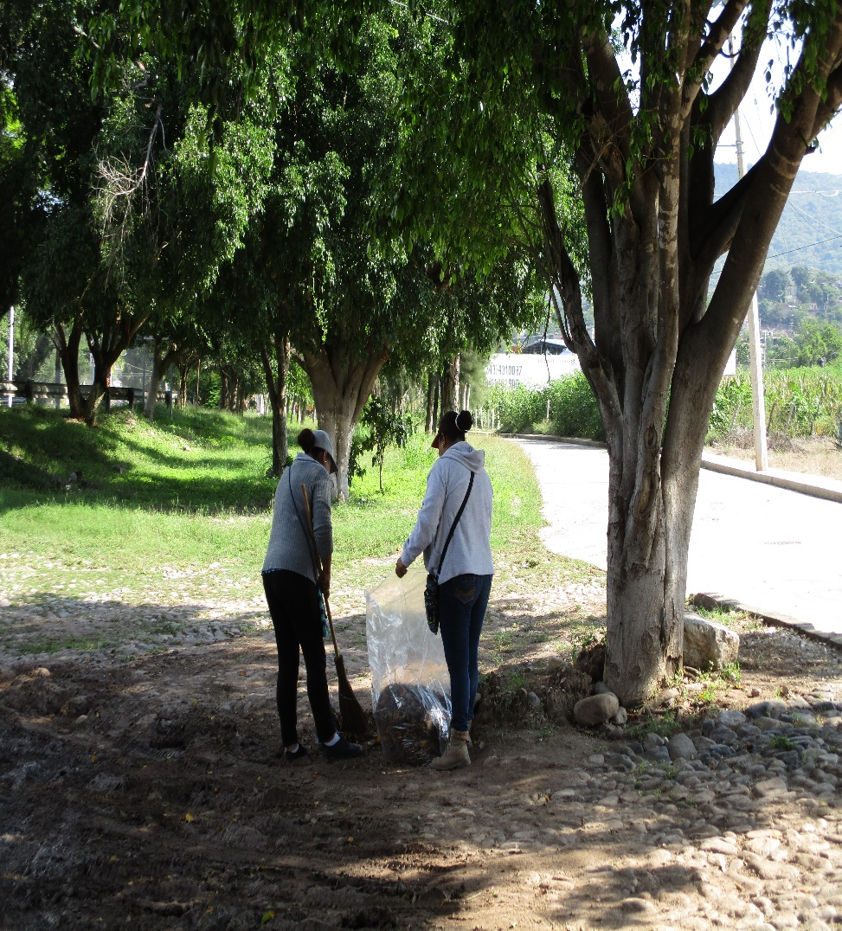
LIMPIEZA DE CALLLES

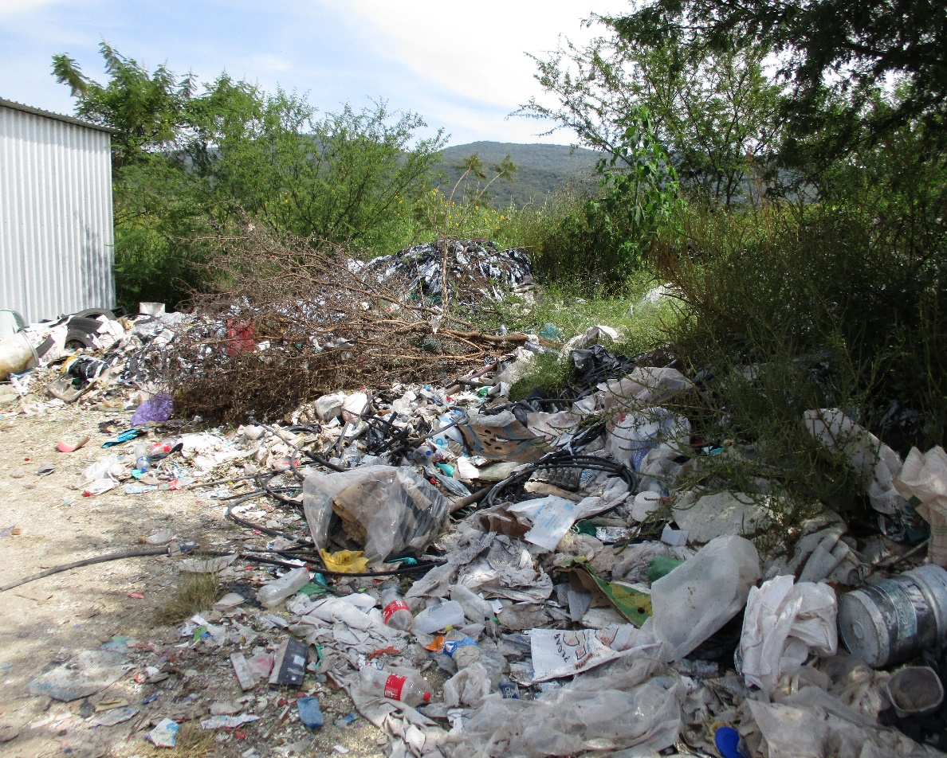
VISITA AL CENTRO DE ACOPIO
